
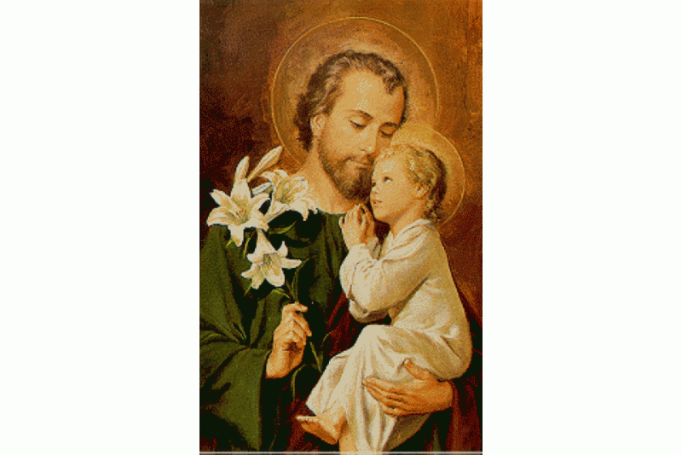
COLEGIO SAN JOSÉ
QUÍMICA ORGÁNICA 5 B
GUÍA N°2 Segunda parte
Tema: La química del carbono

- ¿Qué se entiende por hibridización de orbitales?
- Explique las hibridaciones del átomo de carbono: sp³, sp², y sp. Indicando la orientación de los orbitales híbridos.
- Realice la hibridación de las moléculas de agua H₂O, metanol CH₃ OH, amoníaco NH₃. Busque información sobre sus ángulos de enlace.
- El formaldehído CH₂O, comúnmente utilizado en biología como preservativo del tejido fino. Dibuje la estructura enlace-línea e indique la hibridación del átomo de carbono y del hidrógeno.
- Identifique todos los pares de electrones no enlazantes en las siguientes moléculas:
- El átomo de oxígeno del éter dimetílico CH₃ –O- CH₃,
- Átomo de nitrógeno de la trimetilamina N (CH₃ )_{3.}
- Proponga estructura de esqueleto para los compuestos que satisfagan las siguientes fórmulas moleculares, hay mas de una posibilidad en cada caso: a- C₅ H₁₂ ,b-C₂ H₇ N , c-C₃ H₆ O, d-C₄ H₉ Cl.
- Realice las siguientes actividades:
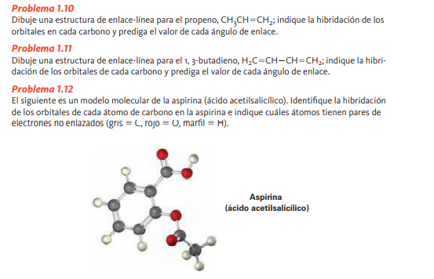
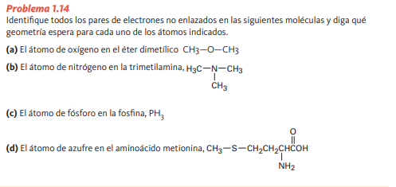
- En qué se basa la propiedad de Concatenación del carbono.
- Represente cadenas carbonadas: abiertas lineales y ramificadas, cerradas, saturadas y no saturadas.
- Que se entiende por orbitales moleculares: indique las características principales de los orbitales moleculares sigma y pi.
- Que se entiende por hidrocarburos y por hidrocarburos alifáticos saturados.
- Represente las fórmulas molecular, electrónica, desarrollada, semidesarrollada de los cuatro primeros miembros de la familia de los alcanos.
- Enuncie según IUPAQ las reglas de nomenclatura de los alcanos.
- Escriba la fórmula general de los alcanos.
- Isómeros son sustancias que tienen la misma fórmula molecular, pero distinta fórmula desarrollada o estructura. En que se basa la isomería que presentan los alcanos. Ejemplifique.
- Proponga la estructura de los dos isómero del butano y de los tres isómeros del pentano.
- Realice las siguientes actividades:
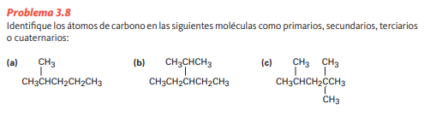
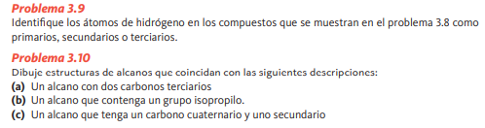

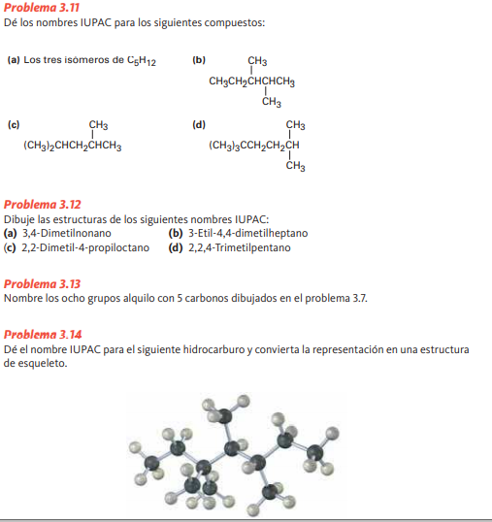
- Explique en que se basa las principales propiedades físicas de los alcanos. Desarrolle la actividad N°1 de la página 86 del libro Mautino 5.
- Desarrolle las propiedades químicas de los alcanos: halogenación, combustión , isomerización y pirólisis o cracking.

